**Сушко Евдокия Демьянова (Suszko Eudokija)**

25 февраля 1784 г – крещение (РГИА 823-2-18, лист 226, №6/1784-р (коп)).

**РГИА 823-2-18:** Лист 226. **Метрическая запись №6/1784-р (коп).**

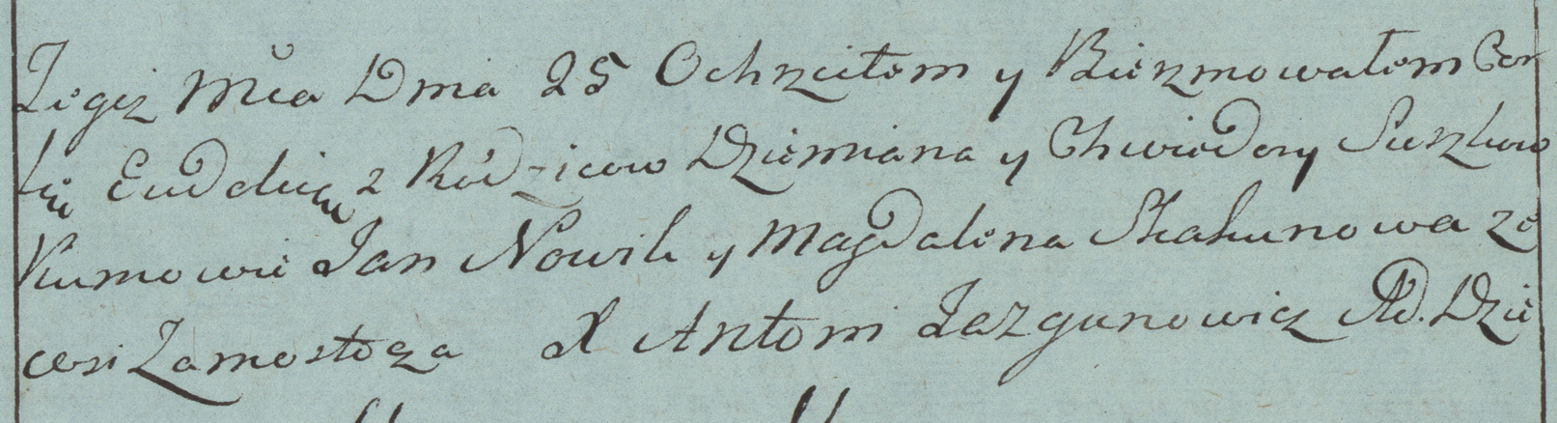

Дедиловичская Покровская церковь. 25 февраля 1784 года. Метрическая запись о крещении.

Suszkowna Ewdokia – дочь родителей с деревни Замосточье.

Suszko Dziemian – отец.

Suszkowa Chwiedora – мать.

Nowik Jan– кум.

Skakunowa Magdalena- кума.

Jazgunowicz Antoni– ксёндз.